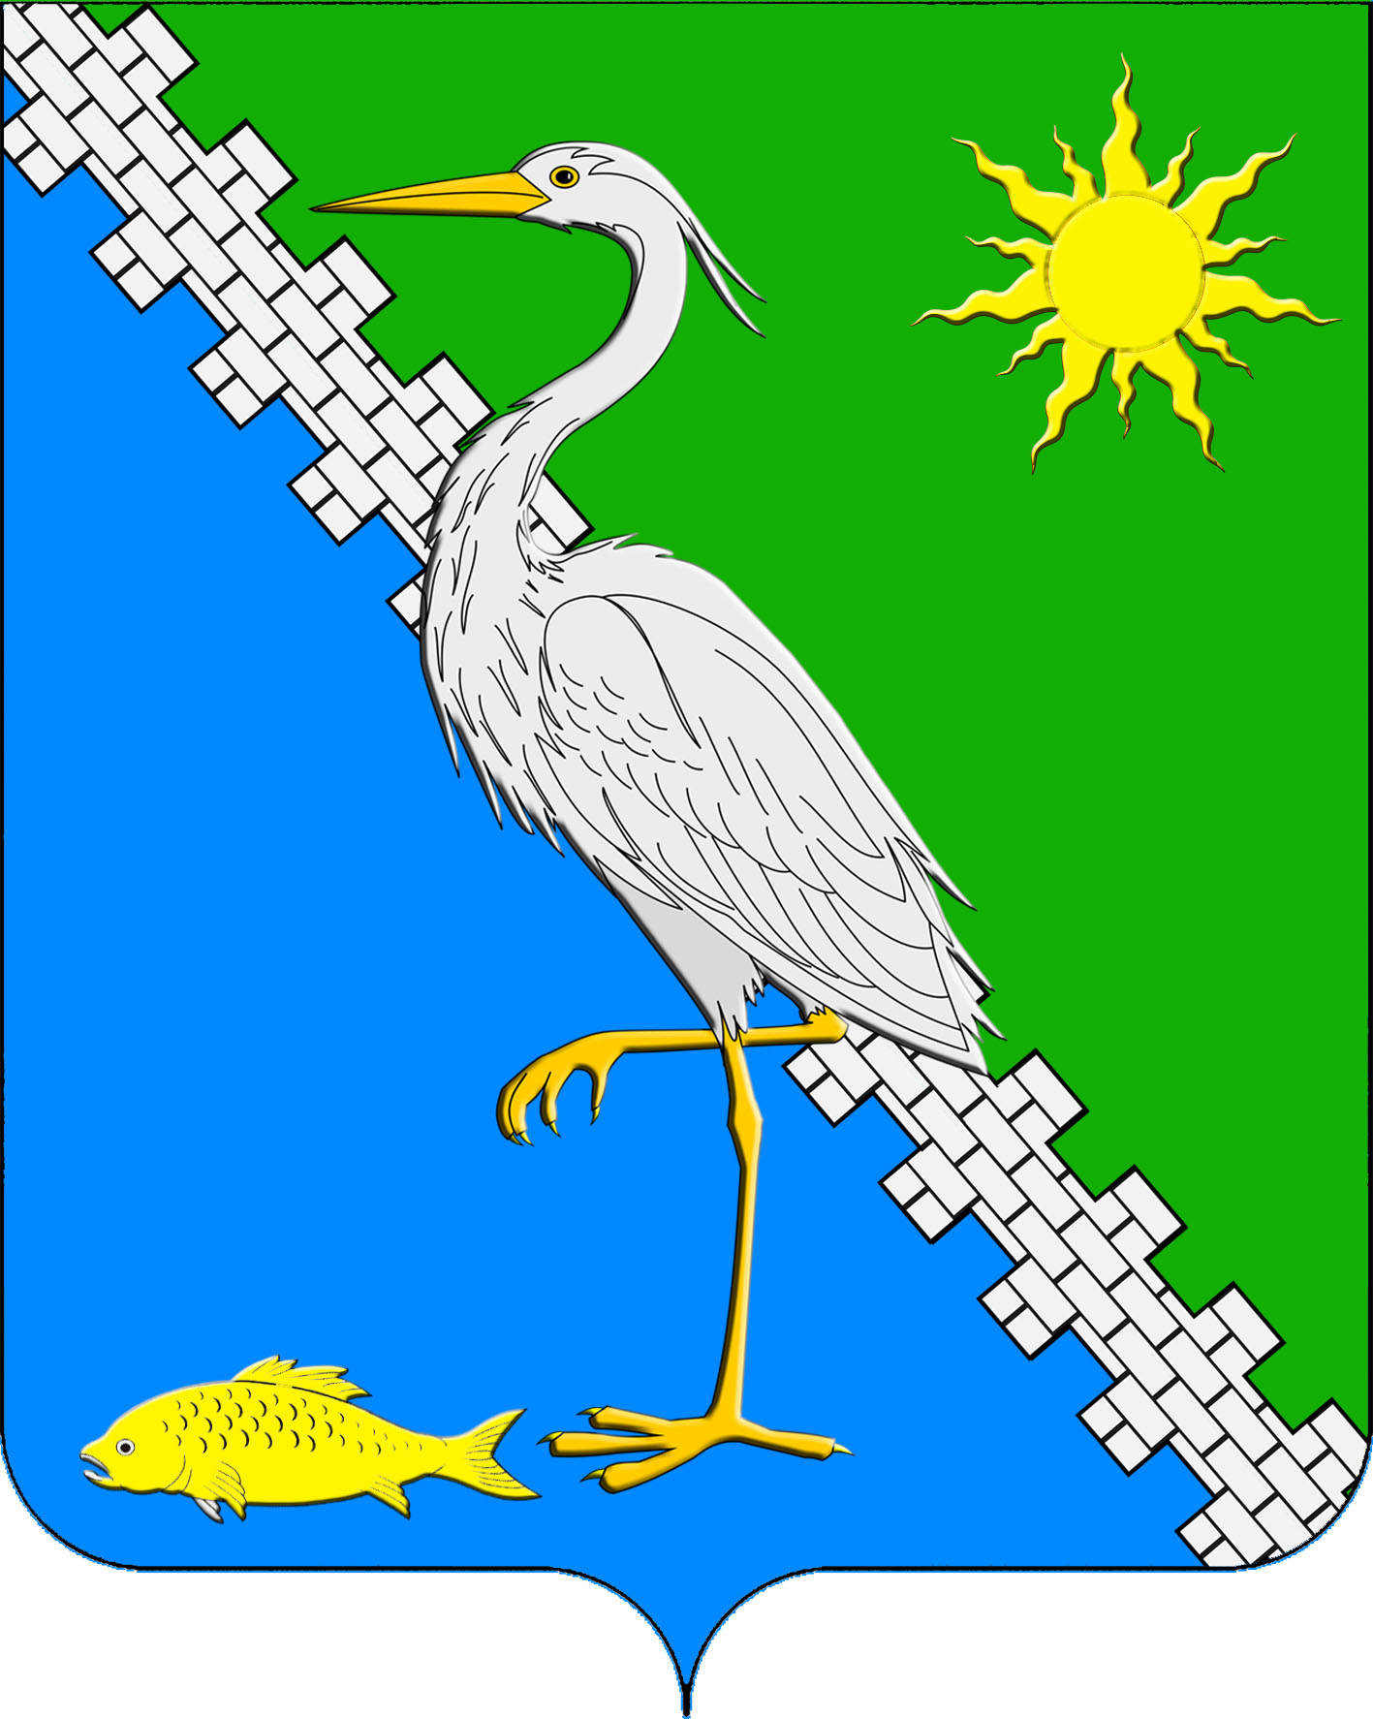

АДМИНИСТРАЦИЯ ЮЖНОГО СЕЛЬСКОГО ПОСЕЛЕНИЯ КРЫМСКОГО РАЙОНА

ПОСТАНОВЛЕНИЕ

от 01.06.2021 № 139
поселок Южный

Об утверждении Порядка и сроков предоставления, рассмотрения и оценки предложений заинтересованных лиц о включении общественных территорий, подлежащих благоустройству в 2018-2024 годах в муниципальную программу «Формирование современной городской среды Южного сельского поселения Крымского района на 2018-2024 годы»

В соответствии со статьей 179 Бюджетного кодекса Российской Федерации, Федеральным законом от 6 октября 2003 года №131-ФЗ «Об общих принципах организации местного самоуправления в Российской Федерации», руководствуясь постановлением Правительства Российской Федерации от 10 февраля 2017 года № 169 «Об утверждении Правил предоставления и распределения субсидий из федерального бюджета бюджетам субъектов Российской Федерации на поддержку государственных программ субъектов Российской Федерации и муниципальных программ формирования современной городской среды», уставом Южного сельского поселения Крымского района, в целях синхронизации процесса формирования муниципальной программы «Формирование современной городской среды Южного сельского поселения Крымского района на 2018-2024 годы», п о с т а н о в л я ю:
1. Утвердить Порядок и сроки предоставления, рассмотрения и оценки предложений граждан и организаций о включении общественных территорий, подлежащих благоустройству в 2018-2024 годах, в муниципальную программу «Формирование современной городской среды Южного сельского поселения Крымского района на 2018-2024 годы» (приложение).
2. Обнародовать настоящее постановление в соответствии с утвержденным порядком обнародования муниципальных правовых актов Южного сельского поселения Крымского района.
3. Разместить настоящее постановление на официальном сайте администрации Южного сельского поселения Крымского района в сети Интернет.
4. Контроль за выполнением настоящего постановления возложить на заместителя главы Южного сельского поселения Крымского района Е.М.Пазушко.
5. Постановление вступает в силу со дня его обнародования.

Глава Южного сельского
поселения Крымского района А.А. Ниниев

Приложение
к постановлению администрации
Южного сельского поселения
Крымского района
от 01.06.2021 № 139

Порядок и сроки предоставления, рассмотрения и оценки предложений граждан и организаций о включении общественных территорий, подлежащих благоустройству в 2018-2024 годах,
в муниципальную программу «Формирование современной городской среды Южного сельского поселения Крымского района на 2018-2024 годы»

1. Общие положения.
- Настоящий Порядок представления, рассмотрения и
оценки предложений граждан и организаций (в том числе, поданных в электронном виде) о включении в муниципальную программу «Формирование современной городской среды Южного сельского поселения Крымского района на 2018-2024 годы» общественных территорий, подлежащих благоустройству в 2018-2024годах (далее – Порядок отбора общественной территории) разработан в целях реализации муниципальной программы «Формирование современной городской среды Южного сельского поселения Крымского района на 2018-2024 годы» (далее – Программа) и определяет условия и критерии отбора общественных территорий, подлежащих благоустройству в 2018-2024 годах (далее - отбор общественной территории) для формирования перечня территорий на проведение работ по благоустройству общественных территорий в Южного сельском поселении Крымского района, подлежащих благоустройству в 2018-2024 годах (далее по тексту - перечень общественных территорий).
1.2. В настоящем Порядке отбора общественной территории используются следующие основные понятия и определения:
- организатор отбора общественной территории – администрация Южного сельского поселения Крымского района, которая отвечает за организацию отбора (далее – Организатор отбора);
- общественные территории – территории, которыми беспрепятственно пользуется неограниченный круг лиц (в том числе: площади, набережные, улицы, пешеходные зоны, скверы, парки, иные территории);
- благоустройство общественной территории – совокупность работ и мероприятий, направленных на создание благоприятных, здоровых и эстетических условий жизни населения на территории муниципального образования;
- озеленение – элемент комплексного благоустройства и ландшафтной организации территории, обеспечивающий формирование среды с активным использованием растительных компонентов, а также поддержание ранее созданной или изначально существующей природной среды на территории;
- предложение (заявка) – заявка на участие в отборе для формирования адресного перечня на включение общественной территории в Программу;
- участник отбора – физическое лицо, достигшее 18-летнего возраста и постоянно проживающее на территории Южного сельского поселения Крымского района или организация, зарегистрированная на территории Южного сельского поселения Крымского района, представляющие предложение по благоустройству общественной территории.
2. Условия и порядок предоставления предложений.
- Заявка (в том числе в электронном виде) на участие в отборе для формирования адресного перечня по включению общественной территории, подлежащей благоустройству в 2018-2024 годах, в Программу включает в себя:
- информацию об участнике отбора (Ф.И.О. и адрес регистрации по месту жительства физического лица; наименование, юридический и почтовый адрес, ИНН юридического лица, контактный номер телефона);
- письма поддержки от населения, выписки из протоколов заседаний общественных советов, комиссий с рекомендациями о необходимости благоустройства той или иной территории или предложения о благоустройстве общественной территории с указанием её местоположения, перечня работ, предлагаемых к выполнению на данной территории.
К заявке прилагаются следующие документы:
1) копия документа, удостоверяющего личность, - для участника отбора – физического лица;
2) копии устава, свидетельства о государственной регистрации и о постановке на налоговый учет для участника отбора - юридического лица.
- Организатор отбора готовит сообщение о проведении отбора общественных территорий, которое подлежит опубликованию на официальном сайте администрации Южного сельского поселения Крымского района в информационно-телекоммуникационной сети Интернет (далее – Официальный сайт).
- Заявка на участие в отборе общественной территории подается участником отбора Организатору отбора в письменной форме (в том числе в электронном виде) в срок, установленный в сообщении о проведении отбора общественной территории.
Заявка регистрируется специалистом администрации Южного сельского поселения Крымского района, который делает отметку на заявке о получении такой заявки с указанием даты и времени ее получения.
Срок подачи заявок составляет не менее 30 календарных дней с момента опубликования сообщения на Официальном сайте о проведении отбора.
- Участник отбора направляет пакет документов, указанный в пункте 2.1 настоящего Порядка отбора общественной территории в адрес Организатора отбора в сроки, указанные в сообщении о проведении отбора общественной территории по адресу, указанному в извещении о проведении отбора.
- Каждая заявка на участие в отборе регистрируется Организатором отбора отдельно.
Заявки, поступившие после установленного срока, не рассматриваются и возвращаются участнику отбора.

3. Порядок рассмотрения и оценки предложений.
- Общественная комиссия для организации общественного обсуждения программы «Формирование современной городской среды Южного сельского поселения Крымского района на 2018-2024 годы» и проведения комиссионной оценки предложений заинтересованных лиц (далее – Комиссия) в срок не более 5 рабочих дней с момента окончания срока подачи заявок рассматривает заявки по балльной системе, исходя из содержания и значимости критериев отбора, указанных в приложении к настоящему Порядку отбора общественных территорий, о чем составляется протокол рассмотрения и оценки заявок на участие в отборе (далее - протокол оценки), в котором в обязательном порядке оцениваются заявки всех участников отбора, с указанием набранных ими баллов и порядковых номеров, присвоенных участникам отбора по количеству набранных баллов.
Комиссия осуществляет свою деятельность на основании муниципального правового акта администрации Южного сельского поселения Крымского района.
3.2. Меньший порядковый номер присваивается участнику отбора, набравшему большее количество баллов.
В случае если участники отбора набирают одинаковое количество баллов, меньший порядковый номер присваивается участнику отбора, заявка на участие в отборе которого поступила ранее других.
В результате оценки представленных заявок осуществляется формирование перечня общественных территорий из участников отбора в порядке очередности, в зависимости от присвоенного порядкового номера в порядке возрастания.
3.3. Протокол оценки подписывается всеми членами Комиссии, присутствовавшими на заседании, и размещается на Официальном сайте.
3.4. Отбор признается несостоявшимся в случаях, если:
- отклонены все заявки на участие в отборе;
- не подано ни одной заявки на участие в отборе.
3.5. В случае признания отбора несостоявшимся либо в случае, если в результате отбора объем бюджетных средств останется частично не распределенным среди участников отбора, Комиссия вправе самостоятельно определить (дополнить) перечень общественных территорий.
3.6. При определении перечня общественных территорий в соответствии с пунктом 3.5 настоящего Порядка учитывается количество граждан, постоянно пользующихся общественной территорией.
3.7. В случае предоставления дополнительных средств из бюджета субъекта Российской Федерации в очередном году, в том числе в порядке возможного перераспределения, Комиссия формирует дополнительный перечень общественных территорий из числа предложений по благоустройству общественных территорий, соответствующих установленным требованиям и прошедших одобрение Комиссии при первоначальном отборе для финансирования в 2018-2024 годах, при наличии средств в бюджете Южного сельского поселения Крымского района.
3.8. Так же общественные территории могут включаться в Программу по результатам инвентаризации. При этом обязательным условием является проведение общественных обсуждений Программы в установленные сроки.

Заместитель главы Южного сельского
поселения Крымского района Е.М.Пазушко

Приложение
к Порядку предоставления, рассмотрения и оценки предложений граждан и организаций
о включении общественных территорий, подлежащих благоустройству в 2018-2024 годах
в муниципальную программу «Формирование современной городской среды Южного сельского поселения Крымского района на 2018-2024 годы»

Критерии отбора
общественных территорий для формирования адресного перечня общественных территорий, подлежащих благоустройству в 2018-2024 годах
№ п/п | Критерии оценки | Бальная оценка, балл
1 | Отсутствие проведения работ по благоустройству за последние 5 лет на предлагаемой общественной территории | 20
2 | Продолжительность эксплуатации общественной территории
2.1 | до 10 лет (включительно) | 10
2.2 | от 10 до 20 лет (включительно) | 20
2.3 | от 20 до 30 лет (включительно) | 30
2.4 | от 30 до 40 лет (включительно) | 40
2.5 | более 40 лет | 50
3 | Потребность в элементах благоустройства общественной территории
3.1 | Устройство/ремонт асфальтового покрытия проезжей части, площадок, пешеходных зон | 20
3.2 | Устройство/ремонт тротуаров | 15
3.3 | Необходимость в детских игровых и спортивных площадках | 10
3.4 | Устройство/ремонт ограждений (заборы, ограды) | 10
3.5. | Потребность в установке скамеек, лавочек, урн, беседок, иных элементов благоустройства | 5
4 | Возможность проведения досуговых, спортивных, культурных мероприятий
4.1 | Возможность проведения мероприятий имеется | 10
4.2. | Возможность проведения мероприятий отсутствует | 5

Заместитель главы Южного сельского
поселения Крымского района Е.М.Пазушко

